INFORMACIÓN IMPORTANTE

DIFUSIÓN DEL PROGRAMA DE MODERNIZACIÓN DE LOS REGISTROS PÚBLICOS DE LA PROPIEDAD Y LOS CATASTROS 2022

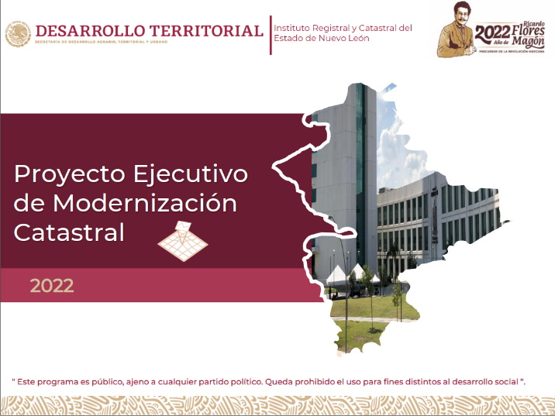
El Proyecto Ejecutivo de Modernización Registral Nuevo León 2022.
Estamos trabajando en las oficinas del Segundo Distrito Registral sede en Cadereyta, con un modelo integral de registros públicos de la propiedad, a través de plataforma tecnológica, para modernizar los mecanismos de recepción, calificación, inscripción, archivo y entrega de actos jurídicos, alertas registrales, uso de Firma Electrónica en todo el proceso registral.
Por lo que pedimos su comprensión en cuanto a la atención de sus trámites y solicitudes.

Acorde a lo anterior:

- El 09 de mayo de 2022 se publicó en el Periódico Oficial del Estado el Convenio de Coordinación para el Otorgamiento de Recursos Federales del Programa de Modernización de los Registros Públicos de la Propiedad y los Catastros N° 214/PEMR/002/2022 celebrado entre la SEDATU y el Estado de Nuevo León.

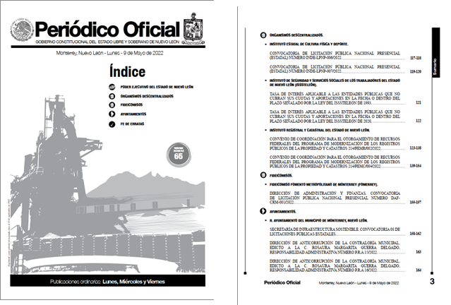http://sistec.nl.gob.mx/Transparencia_2015/Archivos/AC_0001_0007_00170560_000001.pdf

- En virtud del Convenio N° 214/PEMR/002/2022 y para llevar a cabo la ejecución del Proyecto Ejecutivo de Modernización Registral el 19 de julio de 2022 se publica en el Diario Oficial de la Federación la Convocatoria para la Licitación Pública Nacional Presencial N° LA-919059964-E4-2022
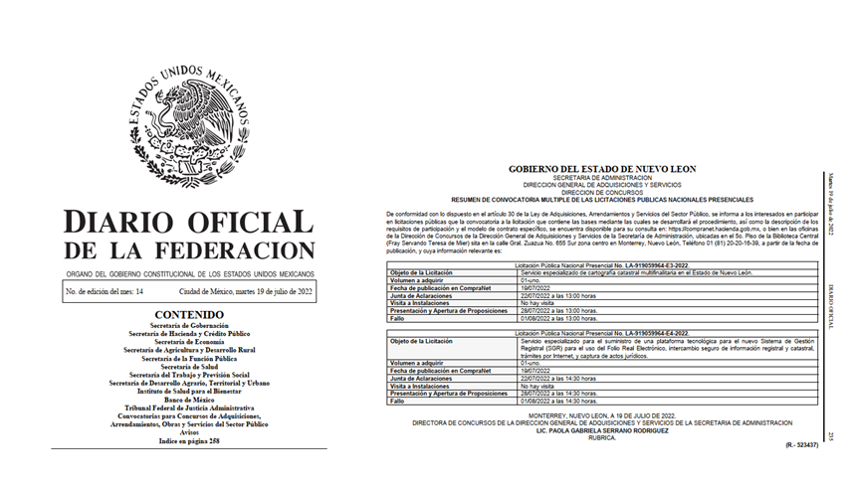
https://www.dof.gob.mx/index.php?year=2022&month=07&day=19&edicion=MAT#gsc.tab=0

- Del 19 de julio al 02 de agosto de 2022 se lleva a cabo el proceso de licitación para la adquisición de los servicios necesarios para la ejecución del Proyecto Ejecutivo de Modernización Catastral (PEMR):

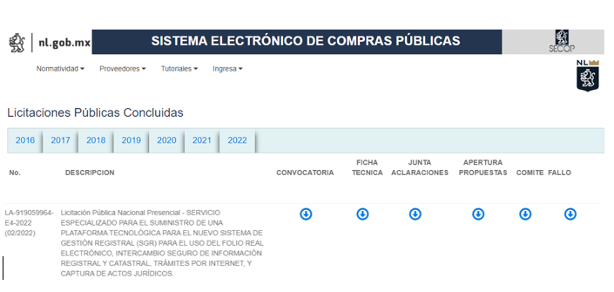

https://secop.nl.gob.mx/?P=concluida2022

- El día 04 de agosto del presente año se firma el Contrato de Servicio Especializado para el suministro de una plataforma Tecnológica para el nuevo sistema de Gestión Registral (SGR) para uso del folio real electrónico, intercambio seguro de información Registral y Catastral, trámites por internet, y captura de actos jurídicos en el Gobierno del Estado de Nuevo León y la empresa denominada Servicios Profesionales Gisnet, S.A. de C.V. N° LPNP/FEDERAL 02-2022

- El día 10 de agosto del 2022, se lleva a cabo en el Instituto Registral y Catastral del Estado de Nuevo León, la reunión de Inicio de Actividades del PEMR 2022, así como la Fe de Hechos realizada por el Notario Público No. 22, el Lic. Gustavo González, en la cual, hace constar el estado actual que se encuentra el sistema del Instituto Registral y Catastral del Estado de Nuevo León.

